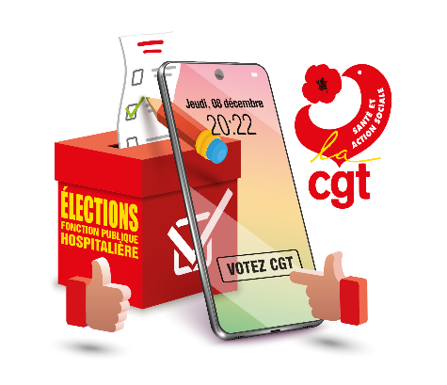

**Du 5 au 8 décembre 2022**

**ELECTIONS PROFESSIONNELLES**

**Votez et faites voter pour les listes CGT**

En 2018, grâce à vous, la **CGT** a conforté sa 1ère place au Groupement Hospitalier Sud et aux HCL.

La **CGT** reste la 1ère organisation syndicale au niveau Départemental, Régional et National dans la Fonction Publique Hospitalière.

Pendant ces 4 années, vous avez pu compter sur les militants de la CGT pour :

* Vous défendre collectivement et individuellement.
* Agir pour améliorer vos conditions de travail.
* Porter vos revendications salariales.

Quand vous avez eu besoin de nous, nous avons toujours été présents à vos côtés.

**Du 5 au 8 décembre**, pour pouvoir continuer ce travail, les militants **CGT** ont besoin du renouvellement de votre confiance.

Fidèle à vos attentes, la **CGT** se bat toujours pour le maintien et la rénovation de l’Hôpital Henry Gabrielle à St Genis Laval « et nulle part ailleurs ».

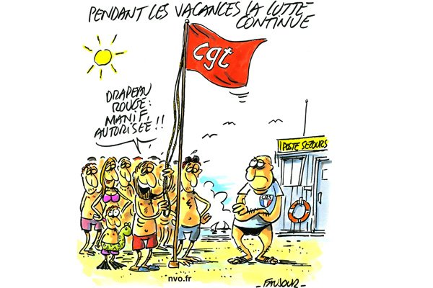

**La CGT du GHS vous souhaite d’agréables congés d’été.**

***Hôpital Lyon-Sud* Tel :** 04.78.86.17.11 ou 36.17.11 ***Hôpital Henry Gabrielle* Tel** : 04.78.86.50.99 ou 36.50.99

Résultat de recherche d'images pour "photo du logo instagram ...

Facebook logo : histoire, signification et évolution, symbole ...  **Instagram** CGTLyonSud **Facebook**  page CGT Lyon Sud ou le groupe privé « le CHLS en grève »

Twitter — Wikipédia **Twitter** Cgt Lyon Sud (@cgt_sud). **Internet**  http://ghs-hcl.reference-syndicale.fr/